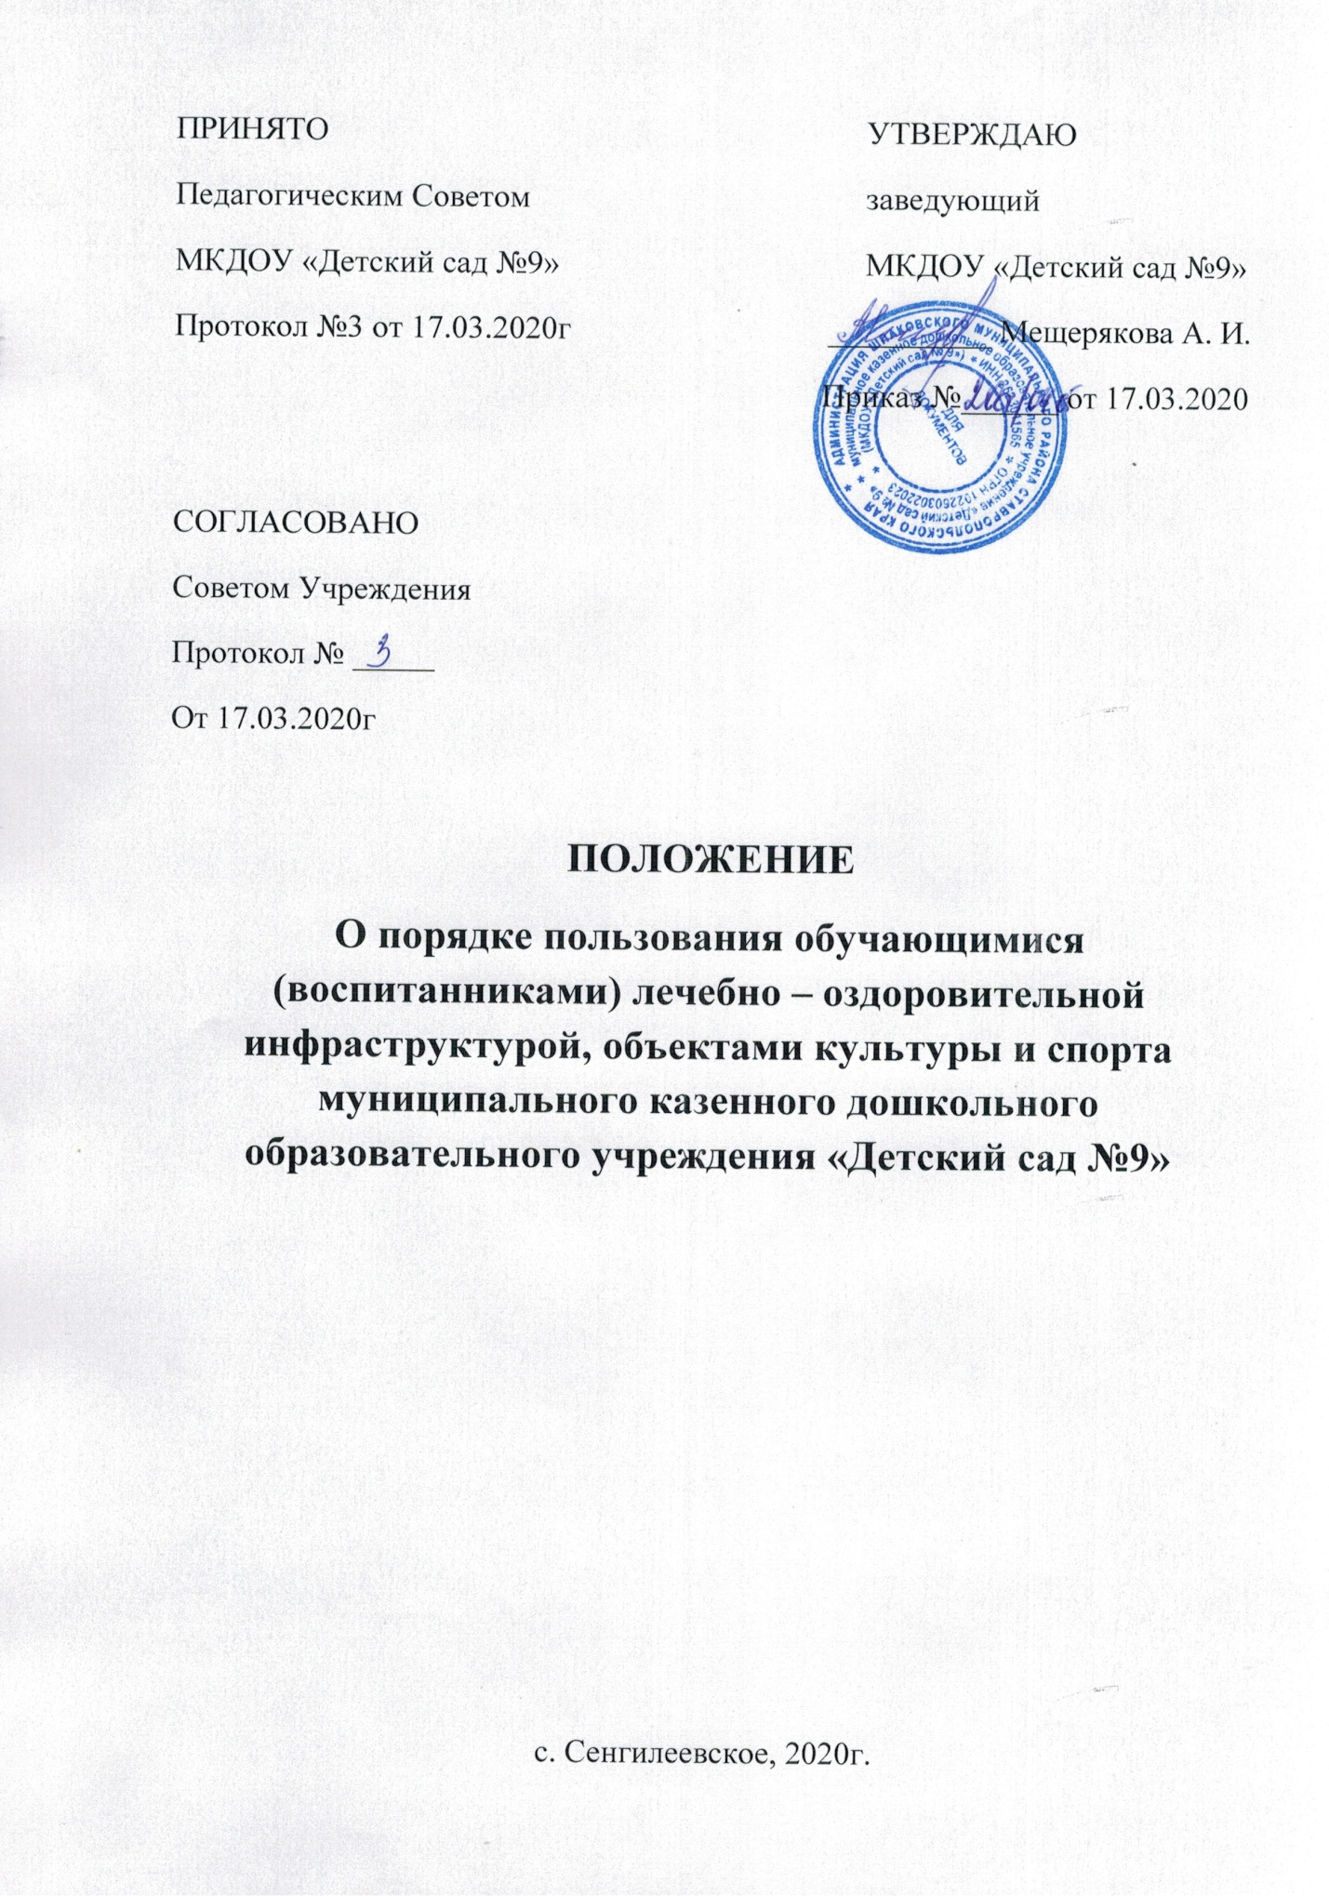

1. Общие положения
1.1 Настоящий Порядок регламентирует пользование объектами инфраструктуры в муниципальном казенном дошкольном образовательном учреждении «Детский сад №9» СК Шпаковского района с. Сенгилеевского (далее ДОУ).
1.2. Настоящий Порядок гарантирует предоставление обучающимся (воспитанникам) академических прав на пользование лечебно-оздоровительной инфраструктурой, объектами культуры и объектами спорта ДОУ.
1.3. Настоящий Порядок разработан в соответствии с:
-п.21 ч. 1 ст. 34 Федерального закона от 29.12.2012 г. № 273 – ФЗ «Об образовании в Российской Федерации»;
- Федеральным государственным образовательным стандартом дошкольного образования, утвержденным приказом Минобрнауки России от 17.10.2013 г. № 1155;
- СанПиН 2.4.1.3049 – 13, утвержденным постановлением Главного государственного санитарного врача РФ от 15.05.2013 г. №26;
- Уставом и локальными нормативными актами ДОУ.
1.4. Понятия, используемые в настоящем Порядке, означают следующее:
- «локальный нормативный акт» – нормативное предписание, принятое на уровне ДОУ и регулирующее его внутреннюю деятельность;
- «распорядительный акт» – это приказ, изданный руководителем ДОУ, в котором фиксируются решения административных и организационных вопросов деятельности ДОУ;
- «воспитанники» – лица, осваивающие образовательную программу.
2. Права обучающихся (воспитанников)
2.1. Воспитанники обладают неотъемлемым правом на охрану здоровья, пользование лечебно-оздоровительной инфраструктурой, объектами культуры и объектами спорта. Это право в ДОУ обеспечивается охраной быта, отдыха, воспитания и обучения, лечебно-оздоровительной инфраструктурой, объектами культуры и объектами спорта, а также предоставлением медико-санитарной помощи.
2.2. Воспитанники имеют право:
- на бесплатное пользование лечебно-оздоровительной инфраструктурой, объектами культуры и объектами спорта ДОУ;
- на обучение и воспитание в условиях, отвечающих их− физиологическим особенностям и состоянию здоровья и исключающих воздействие на них неблагоприятных факторов.
2.3. В ДОУ создаются необходимые условия для получения своевременной и квалифицированной медицинской помощи, и пользования объектами культуры и объектами спорта.
2.4. Лечебно-оздоровительная деятельность в ДОУ представляет собой систему способов, средств и мероприятий, направленных на обеспечение охраны здоровья воспитанников. Основными принципами осуществления лечебно-оздоровительной деятельности в ДОУ являются: соблюдение прав воспитанников в области охраны здоровья и обеспечение связанных с этими правами государственных гарантий; приоритет профилактических мер в области охраны здоровья воспитанников, доступность квалифицированной медицинской помощи; своевременность оказания квалифицированной медицинской помощи.
2.5. Лечебно-оздоровительная инфраструктура ДОУ представлена медицинским блоком: медицинским кабинетом, прививочным кабинетом и изолятором.
2.6. Организацию оказания первичной медико-санитарной помощи воспитанникам осуществляет «Сельская участковая больница». Первичная медико-санитарная помощь является доступным и бесплатным для каждого воспитанника видом медицинской помощи.
2.7. В ДОУ имеется спортивная площадка, музыкальный зал совмещенный с физкультурным. Пользоваться вышеперечисленными объектами спорта и объектами культуры имеют право все воспитанники под руководством педагогических работников.
2.8. Право на пользование объектами спорта и объектами культуры предоставляется воспитанникам при организации непосредственно образовательной деятельности, а также при проведении мероприятий (праздники, развлечения, соревнования и иные мероприятия).
2.9. Ответственным лицом в ДОУ за составление расписания, регулирующего порядок пользования объектами культуры и объектами спорта, является заведующий ДОУ. Расписания, регулирующие порядок пользования объектами культуры и объектами спорта, утверждаются распорядительным актом ДОУ.
2.10. Организация непосредственно образовательной деятельности, а также проведение иных мероприятий, в помещениях, указанных в пункте 2.7. настоящего Порядка, разрешается только при соответствии помещений санитарно-гигиеническим нормам.
2.11. Ответственные лица за организацию непосредственно образовательной деятельности, а также проведение иных мероприятий в помещениях, указанных в пункте 2.7. настоящего Порядка, обязаны лично осмотреть их, проверить исправность оборудования и инвентаря, обратить внимание на соответствие помещения нормам техники безопасности. В целях предупреждения травм, заболеваний, несчастных случаев необходимо руководствоваться инструкциями по охране жизни и здоровья воспитанников, разработанных и утвержденных ДОУ.

